****

**“Corporación Educacional Gloria Méndez Briones”**

**“Educando con amor para formar grandes personas”**

**ASIGNATURA:** Inglés  **NIVEL:** Octavo

**ACTIVIDAD N°:** 3 **PROFESOR/A:** Beatriz Zapata Jaque

**Objetivo de la actividad:** Desarrollar la comprensión lectora y auditiva.

**Instrucciones:**

1. Lee el siguiente texto:

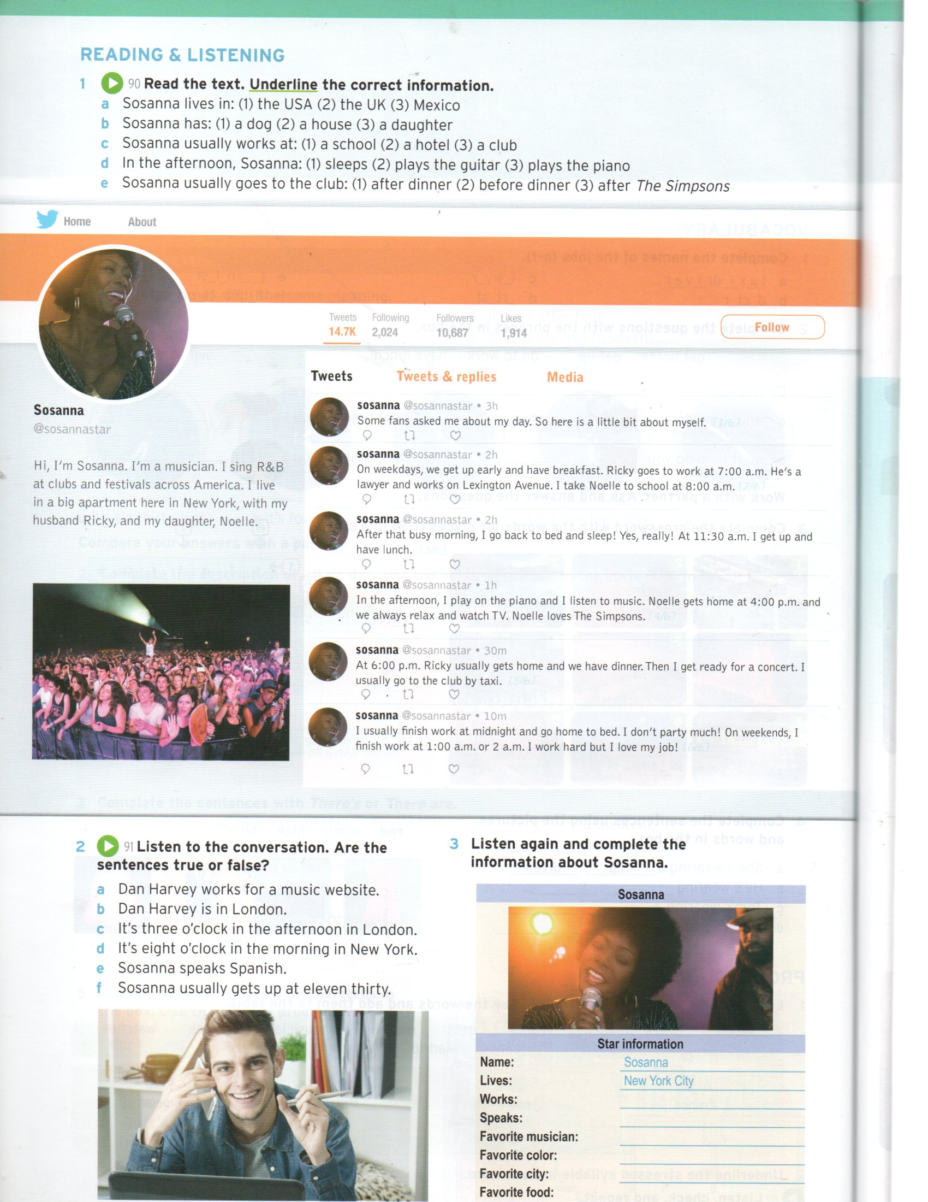

2. De acuerdo a lo leído subraya la información correcta.

a) **Sosanna lives in:**

(1) the USA (2) the UK (3) Mexico

b) **Sosanna has:**

(1) a dog (2) a house (3) a daughter

c) **Sosanna usually works at:**

(1) a school (2) a hotel (3) a club

d) **In the afternoon, Sosanna:**

(1) sleeps (2) plays the guitar (3) plays the piano

e) **Sosanna usually goes to the club:**

(1) after dinner (2) before dinner (3) after The Simpsons

3. Copia y pega esta dirección en la barra de direcciones de Youtube: https://youtu.be/1gzrGSetw88 y completa la información sobre Sosanna.

|  |  |
| --- | --- |
| **SOSANNA**  **C:\Users\beatriz\Music\Pictures\img20200503_21203317.jpg** | **STAR INFORMATION**  **Name:** \_\_\_\_\_\_\_\_\_\_\_\_\_\_\_\_\_\_\_\_\_\_\_\_\_\_\_\_\_\_\_\_\_  **Lives:** \_\_\_\_\_\_\_\_\_\_\_\_\_\_\_\_\_\_\_\_\_\_\_\_\_\_\_\_\_\_\_\_\_  **Woks:** \_\_\_\_\_\_\_\_\_\_\_\_\_\_\_\_\_\_\_\_\_\_\_\_\_\_\_\_\_\_\_\_\_  **Speaks:** \_\_\_\_\_\_\_\_\_\_\_\_\_\_\_\_\_\_\_\_\_\_\_\_\_\_\_\_\_\_\_\_  **Favorite musician:** \_\_\_\_\_\_\_\_\_\_\_\_\_\_\_\_\_\_\_\_\_\_\_  **Favorite color:** \_\_\_\_\_\_\_\_\_\_\_\_\_\_\_\_\_\_\_\_\_\_\_\_\_\_  **Favorite city:** \_\_\_\_\_\_\_\_\_\_\_\_\_\_\_\_\_\_\_\_\_\_\_\_\_\_\_  **Favorite food:** \_\_\_\_\_\_\_\_\_\_\_\_\_\_\_\_\_\_\_\_\_\_\_\_\_ |
|  |

4. Con el mismo audio de la actividad número 3, escucha nuevamente y responde

**True** or **False.**

|  |  |
| --- | --- |
| **DAN HARVEY**  C:\Users\beatriz\Music\Pictures\img20200503_21203317.jpg | a) Dan Harvey works for a music website. \_\_\_\_\_  b) Dan Harvey is in London. \_\_\_\_\_  c) It´s three o’clock in the afternoon in London. \_\_\_\_\_  d) It’s eight o´clock in the morning in New York. \_\_\_\_\_  e) Sosanna speaks Spanish. \_\_\_\_\_  f) Sossana usually gets up at eleven thirty. \_\_\_\_\_ |

|  |
| --- |
| **IMPORTANTE:**  Elige la actividad 2,3 o 4 de esta guía de trabajo y envíala al correo:[**beatriz.zapata@cegmb.cl**](mailto:beatriz.zapata@cegmb.cl)**.**  (Elige sólo una). |